**Руководство пользователя**

С историей создания программы и её регистрацией в Реестре российского ПО можно ознакомиться на [habr.com](https://habr.com/ru/companies/sportmaster_lab/articles/723068/)

При первом запуске программы откроется демо-пользователь (язык интерфейса по умолчанию - английский):

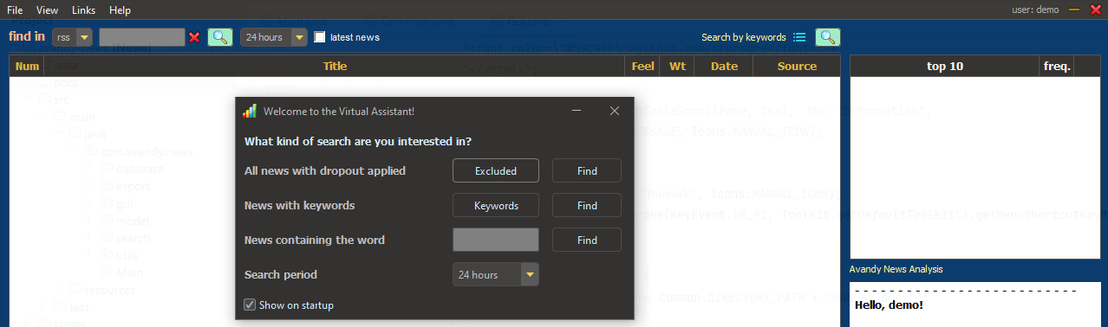

Для создания нового пользователя необходимо нажать на имя текущего пользователя

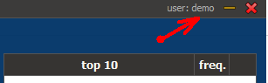

Откроется диалоговое окно:

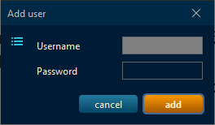

Имя пользователя должно быть длиной **от 2 до 12** символов включительно. Поле с паролем может быть пустым. Далее нажимаем **add**.

**Интерфейс приложения по секторам**

**Сектор 1.** Поиск по введённому слову (без отсева заголовков)

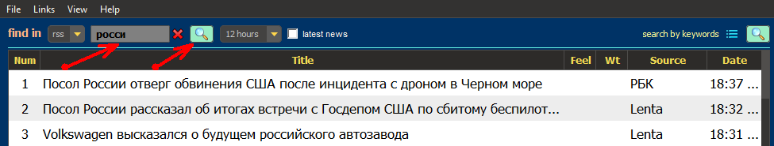

Для поиска всех новостей за выбранный период необходимо нажать на зелёную кнопку с **пустым** полем для ввода (*т.е. необходимо удалить слово «росси» нажав на крестик рядом с полем).*

Особенность поиска всех новостей в том, что применяется отсев заголовков с указанными Вами словами-исключениями в таблице File 🡪 Excluded (Ctrl + E). Слова можно вносить вручную или выбором одного из вариантов слова в меню Excluded при нажатии правой кнопкой мыши на заголовке. Отсев экономит массу времени, и Вы читаете только то, что Вам интересно. У каждого пользователя свой набор слов исключений, не пересекающийся с другими пользователями.

*К примеру: в результатах поиска много новостей содержащих «Моника Беллуччи». Нам она совершенно не интересна, кроме фильма «Малена», конечно, и поэтому мы добавляем в список слов исключений* слово «моник» *(кратко написано для того, чтобы отсеивались заголовки с окончанием МоникУ, МоникЕ и т.д.) или «беллуччи». При повторном поиске данные новости отображены не будут (но в архив запишутся).*

Поиск новостей ведётся по источникам, указанным в списке File 🡪 Sources (Ctrl + S)

Их можно удалять и деактивировать. Новый источник добавляется по кнопке **Add RSS**.

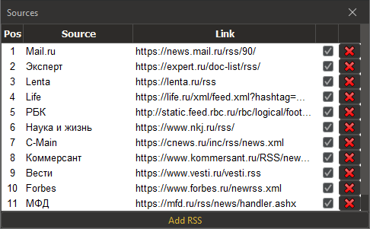

**Сектор 2.** Поиск по ключевым словам.



Заголовки с указанными словами никогда не будут отсеяны, и Вы не упустите интересующие Вас новости. Список слов можно увидеть при нажатии на голубую кнопку с полосками.

Пример списка ключевых слов File 🡪 Keywords (Ctrl + K):

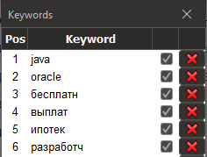

Результаты поиска:

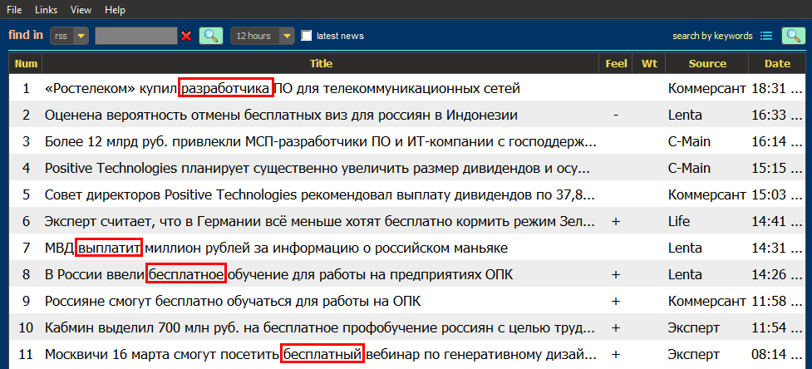

Рекомендуется добавлять ключевые слова не целиком, поскольку из-за разных окончаний в словах, результаты могут быть утеряны.

*К примеру, в списке есть ключевое слово «ипотек», поэтому в результатах мы получили заголовки со словами ипотекУ, ипотекИ. Если бы в списке было только слово «ипотека», то заголовки, оканчивающиеся на У и И, не отобразились бы.*

**Сектор 3. «**Топ 10» или «Картина дня».

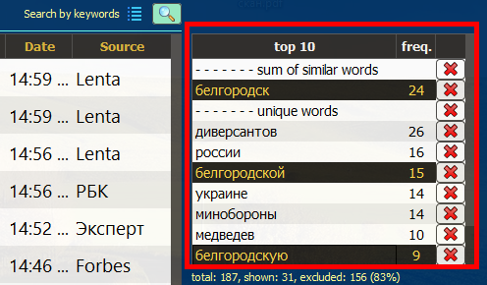

В таблице показана частота употребления слов в найденных заголовках для понимания «картины дня». В примере чаще всего за 24 часа употреблялось слово «России». Двойным кликом на этом слове мы можем получить все заголовки с ним. Вторым по частоте идёт «из-за», но т.к. это не имеет особого смысла, мы можем исключить данное слово из анализа.

В анализе применяется метод схожести строк «Джаро-Винклера», т.е. «атака», «атаки», «атаке» будут объединены в одно слово «атак» с суммой частоты по трём словам. Минимальный порог схожести можно установить в Settings.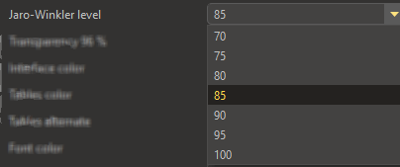

При нажатии правой кнопки мыши на любом слове открывается меню:

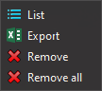

**List** – список исключённых слов из анализа. В нём будет числиться «из-за». Из данного списка слово можно так же удалить, и оно вернётся в Топ 10.

**Сектор 4.** Итоги поиска.



**Сектор 5.** Журнал работы приложения.

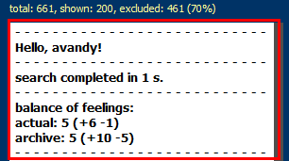

**Сектор 6**. Количество новостей в архиве.



В архив накопительным итогом добавляются все уникальные заголовки, имеющиеся на данный момент, независимо от интервала поиска (уникальность заголовка определяется по заголовку и дате публикации).

**Дополнительные возможности программы**

1) Каждой новости вручную можно устанавливать вес (**Wt/Weight**) или ощущения от прочтения - положительная/негативная новость (**Feel/Feelings**).

**Пример:**

*Новость:*«Адмирал» впервые в истории вышел в четвертьфинал плей-офф КХЛ

*Выбираю, что новость положительная, но так как она меня не интересует, то вес новости (её значимость) я выбираю равным 2 из 10.*

*Устанавливаем ощущения от прочтения (+/- позитив/негатив):*

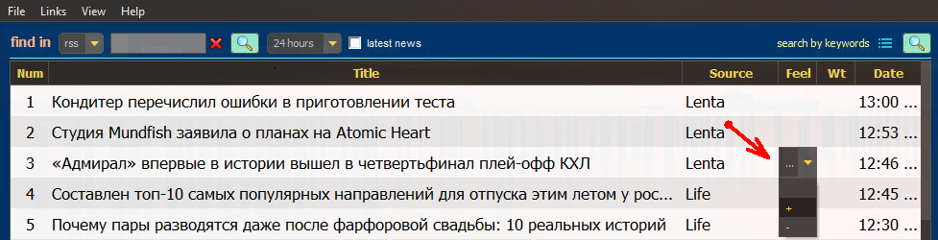

*Устанавливаем вес/значимость новости:*

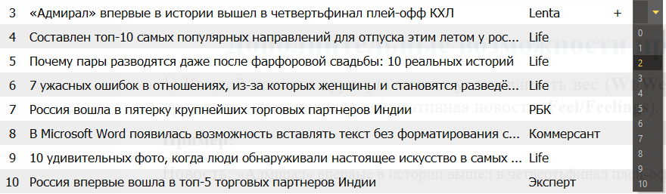

Итог:



Это сделано для возможности машинного обучения и, в будущем, искусственный интеллект автоматически будет устанавливать новостям значимость и ощущения.

Также производится автоматическая установка ощущений и веса новостям по заранее установленным правилам (в настройках можно отключить). Их перечень можно посмотреть в File 🡪 Feelings (Ctrl + F).

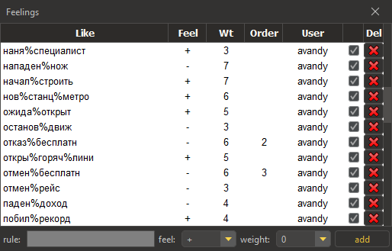

Можно добавлять новые правила. Рекомендуется писать слова не целиком, а между частями слов использовать знак «**%**» (он означает, что между частями слов могут быть любые символы в любом количестве) или же знак «**_**» для любой буквы, т.е. «увол_т» обнаружит: «уволЯт», «уволИт». Список является общим для всех пользователей.

*Т.е. добавив правило* ***доп%выплат****,**всем найденным заголовкам, содержащим фразы «дополнительные выплаты» или «дополнительная выплата», автоматически будет установлен* ***«+»*** *в поле* ***Feel*** *и «7» в поле* ***Weight****.*

Поле **Order** можно заполнять для более глубокого анализа, т.е. у слова «бесплатн» стоит «+» и все новости, где оно встречается, будут иметь позитивную оценку. Даже новость «отменили бесплатный проезд» будет положительной. Поэтому и добавлен Order (порядок). Теперь все «бесплатн» получат «+», а когда встретится новость, подходящая под «отмен%бесплатн», то она сменит знак на «-».

2) Оффлайн работа приложения благодаря сохранению всех новостей в архив (**arc**).

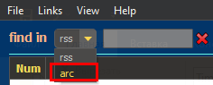

3) Включённая галочка **latest news** работает так:



При первом запуске поиска всех новостей Вы видите 100 заголовков, к примеру. Читаете их и ещё раз нажимаете поиск всех новостей и получаете только новые заголовки, если они появились за время между запусками, а предыдущие 100 Вы не увидите.

4) Двойной клик на новости открывает её в браузере.

5) Все поиски работают исходя из выбранного интервала:

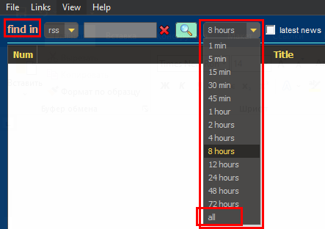

Вариант **all** не ограничивает поиск и выдаёт все имеющиеся у источников заголовки при **find in** **rss**. А при поиске по архиву **find in** **arc** выводит все новости из архива.

6) Быстрое переключение между пользователями.

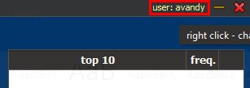

При нажатии левой кнопкой мыши на **user:** открывается окно выбора пользователя:

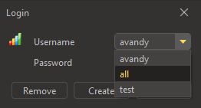

При нажатии правой кнопкой мыши на **user:** можно изменить текущий пароль:

**Рекомендуется** создавать дополнительного пользователя с именем **all** или **test** без пароля для гибкости в работе с программой, т.к. у каждого пользователя может быть свой уникальный набор источников, правил отсева новостей, настройки почты, ключевых слов и т.д.

7) Выгрузка результатов поиска в форматах XLS (ограничение в 10 тысяч строк) и CSV (без ограничения по количеству строк).

8) Напоминание о значимых датах.

При запуске приложения в журнале будет напоминание о предстоящем событии за день до него и в день события:

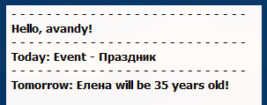

Панель добавления дат:

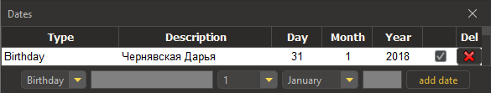

9) Любую новость можно добавить в избранное, нажав правой кнопкой и выбрав **«To favorites».** Диалоговое окно с избранными заголовками File 🡪 Favorites (Ctrl + W)

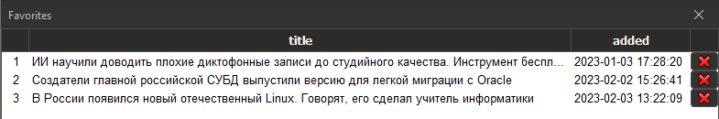

10) Добавлен виртуальный ассистент, ускоряющий поиск новостей. Его можно отключить/включить в File 🡪 Settings (Ctrl + P).

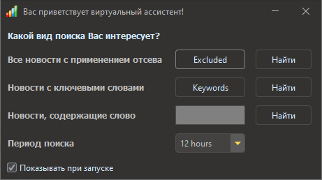

**Раздел File**

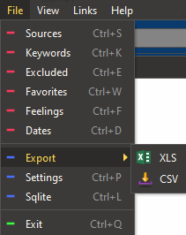

**1) Источники новостей** File 🡪 Sources (Ctrl + S)

**2)** **Ключевые слова** File 🡪 Keywords (Ctrl + K)

**3) Отсев заголовков** File 🡪 Excluded (Ctrl + E)

**4) Избранное** File 🡪 Favorites (Ctrl + W)

**5) Ощущения от прочтения новости** File 🡪 Feelings (Ctrl + F)

**6) Напоминания о значимых датах** File 🡪 Dates (Ctrl + D)

**7) Export**

- **XLS**

- **CSV**

**8) Настройки приложения** File 🡪 Settings (Ctrl + P)

Для каждого пользователя настройки являются персональными.

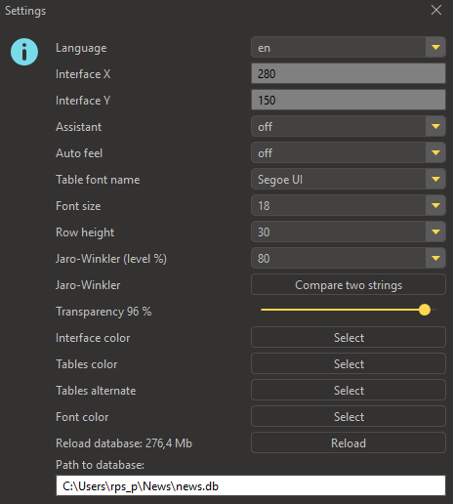

В настройках можно перезапустить базу данных командой **Reload** (рекомендуется запускать раз в две недели), а также активировать/деактивировать виртуального ассистента при старте приложения. Можно переместить базу данных в любое место в системе и указать новый путь к ней. Здесь же можно узнать на сколько процентов схожи две строки, используя метод Джаро-Винклера по кнопке «Compare two strings».

Отключить автоматическую проверку схожести Джаро-Винклера в таблице «Топ-10» можно, установив уровень равный 100%:

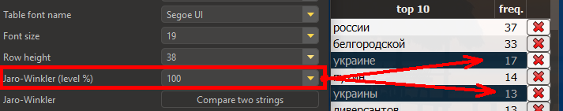

При установке уровня на 80%, мы увидим объединение однокоренных слов и их частоты использования в заголовках:



**9) SQLite** File 🡪 Sqlite (Ctrl + L)

С базой данных можно работать напрямую через бесплатную встроенную СУБД SQLite. Это даёт дополнительные возможности, которые не реализованы в интерфейсе. Такая возможность доступна пользователю с именем **admin**.

При открытии SQLite необходимо щёлкнуть правой кнопкой мыши или нажать комбинацию **Ctrl+V** и путь к базе данных подставится автоматически. После нажатия **Enter** Вы попадаете в базу, где можете работать с таблицами.

Перечень таблиц (точку с запятой не ставим умышленно): **.tables**

Выборка из таблицы (предварительно выполняем 2 команды, чтобы данные таблиц отображались в адекватном виде):

**.header on**

**.mode column**

**select * from rss_list;**

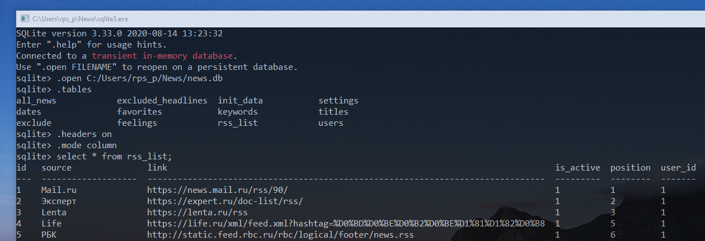

**10) Exit** File 🡪 Exit (Ctrl + Q)

Закрытие приложения и его открытых диалоговых окон.

**Раздел Links**

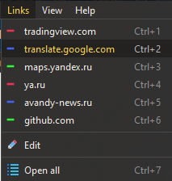

Ссылки для быстрого доступа к сайтам. По умолчанию ссылки заполнены, но их можно изменить, нажав на **Edit**.

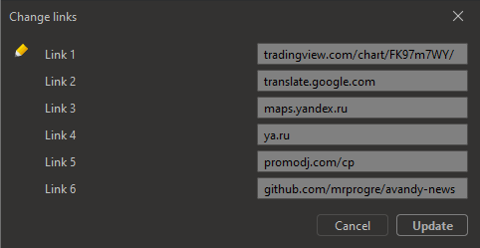

Также можно одновременно открыть все 6 вкладок, нажав **Open all**.

**Раздел View**

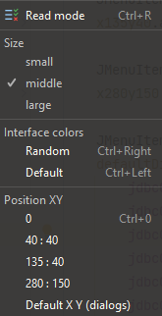

1) Для удобства можно включить режим чтения, где останутся только заголовки и источники (кнопка **Read mode**):

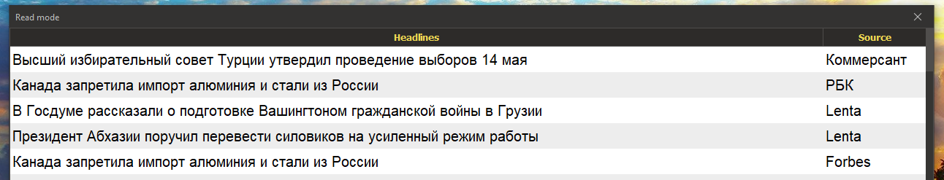

2) Настройка размеров приложения. Вариант **small**, к примеру, удобен на ноутбуках;

3) Изменение цветов интерфейса (основное изменение происходит в **Settings Ctrl+P**);

- **Random Ctrl + Right** устанавливает случайные цвета интерфейса:

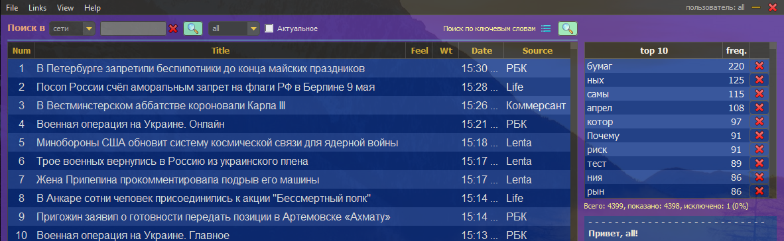

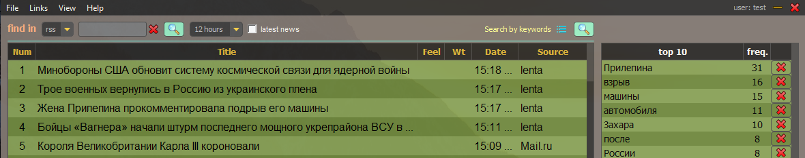

- **Default Ctrl + Left** возвращает палитру приложения по умолчанию.

4) Быстрая установка позиции приложения на экране в 4 вариантах.

**Раздел Help**

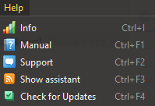

1) **Info -** информация о приложении и контакты разработчика;

2) **Manual -** открываетсяданная инструкция;

3) **Support** – открывает страницу приложения в браузере, где есть чат для оперативного решения вопросов;

4) **Show assistant** – запустить виртуального помощника;

5) **Check for Updates** – проверка наличия обновлений программы;

**Контекстное меню**

Вызывается кликом правой кнопкой мыши на любой новости.

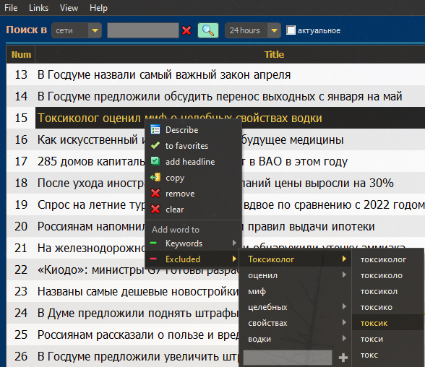

1. **Describe** – в журнале программы (сектор 5) показывает более подробное описание новости. Если этого недостаточно, то двойной клик по заголовку откроет страницу с новостью в браузере;
2. **to favorites** – добавление заголовка в список избранных заголовков;
3. **add headline** – ручное добавление заголовка в архив новостей;
4. **copy** – копирование текущей строки в буфер (однако рекомендую пользоваться системной комбинацией **Ctrl + C**);
5. **remove** – удаление текущей строки;
6. **clear** – удаление всех найденных результатов;
7. **Keywords** – добавить в список ключевых слов File 🡪 Keywords (Ctrl + K)
8. **Excluded** – добавить в список на исключение из поиска File 🡪 Excluded (Ctrl + E)

В разделах Keywords и Excluded можно добавлять любые слова в одноимённые списки.